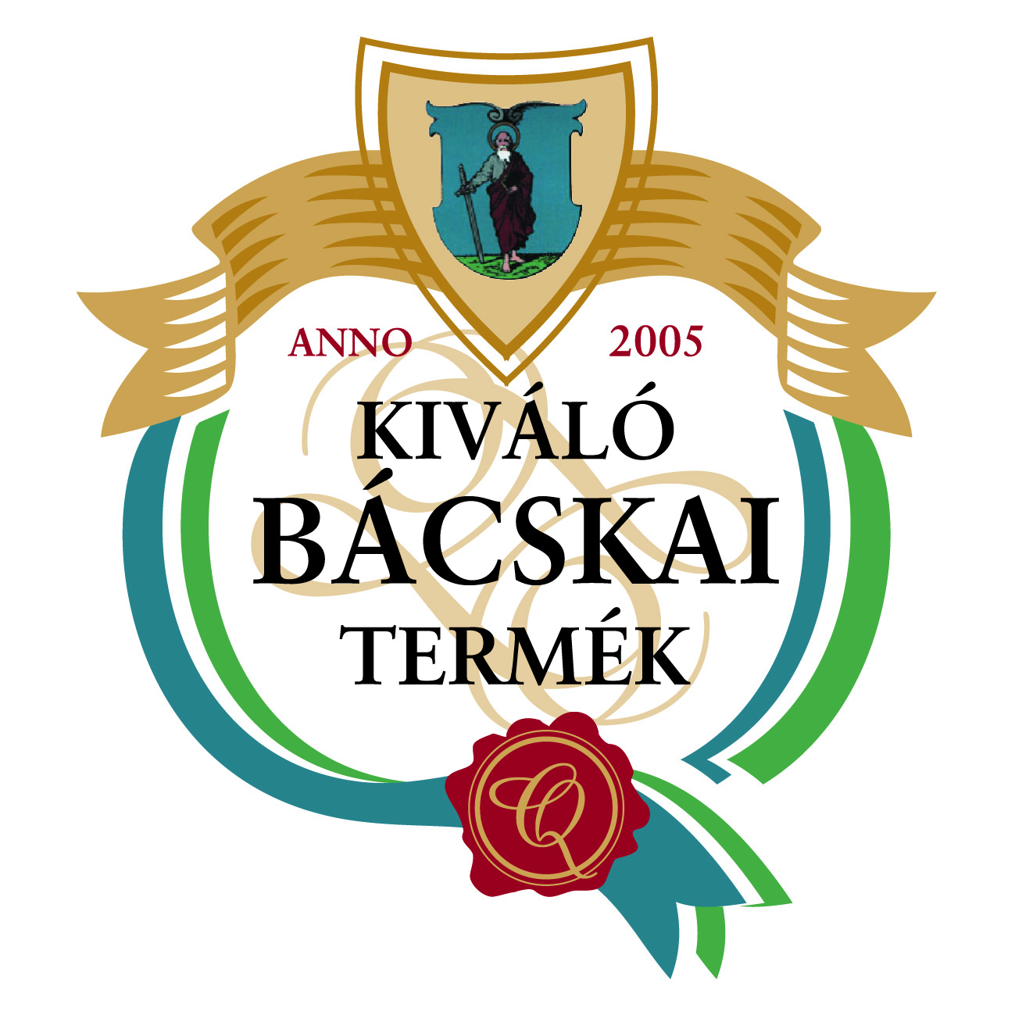


Kiváló Bácskai Termék díj és védjegy pályázat

A regionális és térségfejlesztés uniós célkitűzéseivel összhangban a Bács-Kiskun Vármegyei Kereskedelmi és Iparkamara 2024-ben is meghirdeti a Kiváló Bácskai Termék díj pályázatot. A díj célja a fogyasztói és üzleti elismerés azon termékeknek, amelyek a bácskai tradíciókat és elismerésre méltó ízeket hordozzák.
A díj elnyerése esetén Tanúsítványt adunk ki, amely feljogosítja a nyertes pályázókat, hogy egy éven át csomagolásaikon, termékeiken feltüntessék a védjegyet. A pályázatokat egy szakmai díjbizottság bírálja el, és engedélyezi a védjegyhasználatot.

- A védjegy használata
A védjegy használatát a védjegybizottság a védjegyhasználati szerződésben meghatározott ideig, vagy visszavonásig engedélyezi. A védjegyhasználat idejének lejártával a pályázó a jog meghosszabbítása iránti kérelemmel kérheti a használati idő meghosszabbítását.
A védjegyhasználati jog megszűnik, ha a szerződésben meghatározott idő lejár, és annak meghosszabbítását a pályázó nem kezdeményezi, vagy lemond a védjegy használatáról, illetve a védjegybizottság a jogot visszavonja. A védjegyhasználati jogot megsérti a pályázó, ha érvényes tanúsítási oklevél nélkül használja a védjegyet.
A védjegybizottság a fogyasztói elismertség és a védjegy piaci értékének megőrzése érdekében rendszeresen ellenőrzi, ellenőrizteti a termékminőséget.
Fogyasztói panasz, vagy hatósági értesítés esetén a védjegybizottság eseti ellenőrzést tarthat.

2. A védjegy megjelentetése
Az elnyert termék csomagolása vagy felirata tartalmazhatja a logót, illetve a szóróanyagokon a termék neve mellett feltüntethető. Nem alkalmazható a logó használata a pályázó által gyártott-forgalmazott más árucikk esetében.

A pályázat benyújtásának módja: Az áruminta és a kitöltött pályázati kérelem mellé (ezt honlapunkról is letölthetik) csatolni kell a pályázati kérelem alján megjelölt dokumentumokat. Egyéb tekintetben a pályázat díjmentesen beadható. (Amennyiben tanúsító bizonylattal nem rendelkeznek, élelmiszeripari bevizsgálás kérésére is van lehetőség, ennek díját a pályázó fizeti.)

A pályázható termékek tematikus csoportjai:
1. pékáruk 6. cukrászsütemények, desszertek
2. húskészítmények 7. egyéb gyümölcs, zöldségfeldolgozás, tartósítás
3. száraztészta 8. fűszer, ételízesítő gyártása
4. szeszes ital termékek 9. tejtermékek, sajtok
5. ásványvizek, üdítőitalok 10. méz, mézeskalács

Az esetleges további termékek nevezésével kapcsolatban kérjük, külön érdeklődjenek!

A védjegyek kiosztására a 2024. október 5-re tervezett XII. Bácskai Nap keretében kerül sor.
Az árumintákat és a nevezéseket 2024. szeptember 23-án 10.00 óráig kérjük eljuttatni a kamara bajai irodájába: Baja, Kossuth Lajos u. 2-4.! További kérdés esetén a 79/520-400-as telefonon vagy a bkmkikbaja@t-online.hu e-mail címen állunk rendelkezésükre.

